Creare compiti di ricerca

Le abilità di ricerca online si sviluppano al meglio lavorando su compiti di ricerca specifici. Le ricerche indicano che l'argomento, il tipo, la complessità e il formato del compito di ricerca hanno una grande influenza sulle modalità di ricerca. La creazione di compiti di ricerca significativi ed efficaci è fondamentale per una buona educazione alla ricerca online.
Che si tratti di fake news o di ricerca accademica, quando usiamo i media e troviamo informazioni che non siamo sicuri siano corrette, valutiamo sempre lo sforzo rispetto al guadagno. Vale la pena controllare una storia o fare una ricerca approfondita su una certa informazione? Oppure applico qualche semplice euristica e chiudo la giornata? Creare compiti di ricerca significativi e appropriati aiuterà gli studenti a concentrarsi sulle cose giuste e a sviluppare le loro capacità di ricerca in modo graduale.

Un materiale didattico del progetto ROSE
Di Loredana Addimando, Elena Battipede, Chiara Beretta, Luca Botturi e Martin Hermida
Dicembre 2024

Elementi di controllo
I passi di una ricerca online
In maniera semplificata, qualsiasi compito di ricerca può essere scomposto nelle cinque fasi di base illustrate di seguito. In qualità di insegnanti, a seconda dei vostri obiettivi, potete utilizzare la definizione dei compiti di ricerca per modificare diversi parametri in ogni fase, al fine di concentrarvi sullo sviluppo di specifiche abilità di ricerca.

Passo | Attività | Parametri su cui si può lavorare
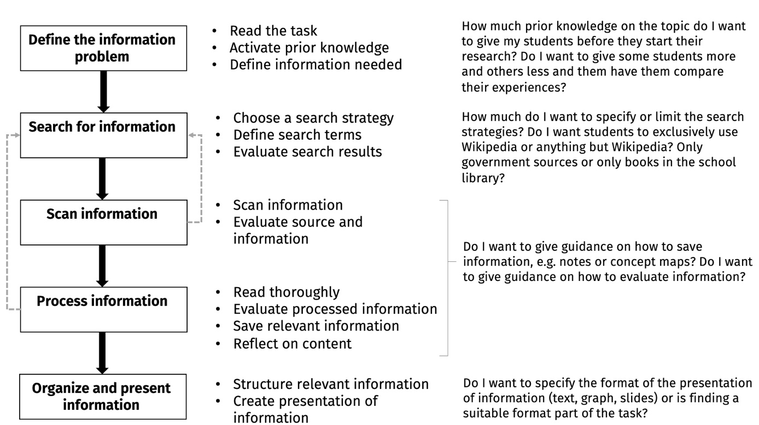

Struttura
Un compito di ricerca è composto dai seguenti elementi:
- Argomento: il tema o l’oggetto della ricercar. Ne determina la rilevanza rispetto agli interessi degli studenti e il livello di preconoscenze disponibili.
- Obiettivo: ciò che gli studenti sono chiamati a fare (potremmo anche dire: processo cognitivo). Determina il livello di complessità del compito, e quindi la difficoltà per gli studenti.
- Contesto: Ciò che sta attorno all’argomento e allo svolgimento della ricerca, inclusa la finalità ultima della ricercar stessa e il contest di lavoro (ad esempio, se si lavora in gruppo o no.
- Scaffolding: le indicazioni che vengono fornite per aiutare la ricerca.
- Prodotto atteso: il formato del prodotto che raccoglierà I risultati della ricerca.
Rilevanza

Le persone investono energie per risolvere compiti che ritengono rilevanti e per i quali vedono chiaramente il bisogno di informazioni. Quando si progettano compiti di ricerca per gli studenti, l'argomento del compito non deve essere solo interessante, ma anche la ricerca di buone informazioni deve sembrare rilevante.

Ad esempio, una ricerca sulla materia preferita di Barack Obama a scuola coinvolgerà molto meno i vostri studenti delle medie inferiori rispetto a una ricerca sulla pericolosità degli smartphone per la nostra salute.

La rilevanza non dipende solo dall'argomento in sé, ma anche dal contesto in cui viene inquadrato il compito di ricerca. Una ricerca online sugli abiti tradizionali giapponesi può diventare significativa se gli studenti sono impegnati a progettare e produrre gli abiti di scena per lo spettacolo teatrale di fine anno.
Complessità e difficoltà
I compiti complessi sono ovviamente più impegnativi e favoriscono lo sviluppo di competenze di alto livello, ma possono anche essere scoraggianti e frustranti per i principianti, che potrebbero anche non sapere cosa cercare.
Il tipo di informazioni richieste influenza la complessità del compito. È semplice trovare una persona, un importo specifico, una data o un'opinione. Inoltre, dimostrare un fatto è semplice (mentre confutarne uno è più complesso!). La complessità aumenta quando un compito richiede l'identificazione di una causa, il confronto di diverse situazioni/opinioni/ecc. o l'identificazione o la spiegazione di una relazione causa-effetto. Naturalmente, i compiti possono essere resi più complessi trattenendo le informazioni chiave o non fornendo uno scaffolding (vedi sotto).
Mentre la complessità di un compito dipende dal suo contenuto, ogni utente percepirà un diverso grado di difficoltà a seconda delle sue (a) capacità di ricerca e (b) delle sue conoscenze pregresse sull'argomento. I compiti complessi possono essere facilmente risolti da studenti già esperti dell'argomento o in grado di gestire correttamente i motori di ricerca e le strategie di ricerca.
È importante sottolineare che trovare il giusto livello di difficoltà è fondamentale: mentre un compito troppo facile sarà considerato banale, uno troppo complesso probabilmente sopraffarà gli studenti.
Tipi di compiti di ricerca
La complessità del compito di ricerca dipende dal processo cognitive implicato nella sua risoluzione. Trovare una singola informazione è molto più semplice; creare collegamenti (o confrontare) informazione è piû complesso, mentre la sfida più grande è generare risposte originali.
Ecco alcune tipologie di processo cognitivo:

Localizza | Uno o più elementi [A] del compito devono essere identificati in una fonte [B].  Esempio: Cerca la data di nascita di Anne Frank [A] sulla pagina di Wikipedia e lei dedicata [B]
Circola | Più elementi informativi [A] che corrispondono a un determinato criterio [B] devono essere trovati.  Esempio: Quali sono stati [A1] i modelli di automobile e [A2] di biciletta elettrica piû venduti in Svizzera nel 2022 [B]?
Integra | Due o più elementi informativi [A] devono essere identificati e confrontati in funzione di un collegamento [B] definito nel compito (somiglianze, differenze, causa-effetto, ecc).  Esempio: Tra il 2010 e il 2020 [B], quale partito politico [A] ha ridotto maggiormente la propria percentuale di voti?
Genera | Come “integra”, ma la tipologia di relazione non viene definita nel compito: due o più elementi informativi devono essere trovati e messi in relazione l’uno con l’altro.  Esempio: In che misura i titoli delle notizie di cronaca pubblicati dalla rivista X nel 2021 rispecchiano il contenuto degli articoli?
Scaffolding
Il compito di ricerca può essere accompagnato da indicazioni su come procedere. Ad esempio, l'insegnante potrebbe chiedere agli studenti di
- Formulare domande di ricerca specifiche e rivederle prima di effettuare la ricerca oppure suggerirne alcune e chiedere agli studenti di sceglierne solo una.
- Fornire una serie predefinita di siti web o cataloghi su cui effettuare la ricerca invece di utilizzare un motore di ricerca.
- Identificare le parole chiave della ricerca prima di utilizzare un motore di ricerca.
- Selezionare un numero limitato di siti web e fornire argomentazioni sulla loro qualità.
- Spiegare come procedere nell'analisi della pagina dei risultati del motore di ricerca.
- ecc.
Prodotto atteso
Il formato dell'output di un compito di ricerca è un'indicazione dell'elaborazione delle informazioni richiesta agli studenti. Ecco alcuni esempi

Formato del prodotto | Elaborazione dell’informazione
Rispondere orale o scritta a una domanda semplice | Trova e ripeti
Proporre una lista di fonti affidabili su un dato tema | Selezione delle fonti
Fare una presentazione | Selezionare le informazioni rilevanti e affidabili e organizzarle coerentemente
Scrivere un testo espositivo | Selezionare le informazioni rilevanti e affidabili e organizzarle coerentemente in una forma linguistica articolata
Scrivere un testo argomentativo | Selezionare le informazioni rilevanti e affidabili, metterle in relazione (eventualmente identificando controversie) e organizzarle coerentemente in una forma linguistica articolata
Produrre un video | Selezionare le informazioni rilevanti e reinterpretarle con un diverso linguaggio mediale
Idee di attività in aula

Il punto chiave nella progettazione dei compiti di ricerca è la generazione di una serie di compiti di ricerca che possano portare gli studenti a sviluppare progressivamente le loro competenze di ricerca.

I diversi elementi di un compito di ricerca possono anche essere adattati per fornire sfide differenziate o personalizzate. Ad esempio, agli studenti più esperti potrebbe essere fornito un compito più aperto o con meno scaffolding.
Principianti
Ecco alcune domande di riflessione per progettare compiti di ricerca per studenti alle prime armi con la ricerca online:
- È meglio iniziare con una ricerca su un argomento su cui hanno già delle conoscenze o proporre un tema nuovo e sconosciuto?
- Quale tipo di compito di ricerca è appropriato?
- Che tipo di supporto (scaffolding) si può fornire per aiutare a:
  - ... analizzare il compito di ricerca?
  - ... selezionare le parole chiave?
  - ... valutare e selezionare le informazioni?
  - ... organizzare e presentare le informazioni?
Esperti
Ecco alcune domande di riflessione per progettare compiti di ricerca per studenti esperti di ricerca online:
- L'argomento scelto richiede agli studenti di entrare in un territorio sconosciuto?
- Quale tipo di compito di ricerca è appropriato?
- Quali gradi di libertà potrebbero essere concessi in relazione a
  - ... l'argomento?
  - ... le tipologie di fonte
  - ... il livello di elaborazione e il formato dell'output?

